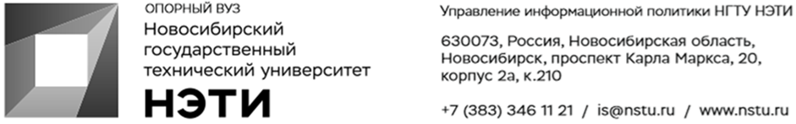
21 марта 2022 года
Пресс-релиз
Победители Межрегиональной олимпиады школьников с нарушением слуха получат преимущества при поступлении в НГТУ НЭТИ
Межрегиональная Олимпиада с международным участием по русскому языку и развитию речи для школьников с нарушением слуха «Траектория DEAF» — ежегодное профориентационное мероприятие для выпускников школ, реализующих адаптированные программы для лиц с нарушением слуха. В 2022 году к участию также приглашаются школьники, обучающиеся в инклюзивных классах общеобразовательных учреждений. Олимпиада пройдет 19—20 апреля в дистанционном формате.
История проведения олимпиады насчитывает более 20 лет, а с 2022 года победа в ней внесена в перечень индивидуальных достижений, учитываемых при приеме на обучение на специальности среднего профессионального образования и направления подготовки высшего образования Новосибирского государственного технического университета НЭТИ.
Все конкурсные состязания пройдут в режиме онлайн с использованием современных дистанционных технологий. Такой формат проведения особенно актуален для жителей отдаленных территорий. По словам организаторов, возможность дистанционного участия позволит расширить географию проекта и сделает олимпиаду доступной еще большему количеству школьников. В прошлом году в олимпиаде приняли участие более 100 учащихся с нарушением слуха, в том числе школьники Казахстана.
В рамках проведения олимпиады будут организованы конкурсы эрудитов в области физики, географии, биологии, истории и других предметов, по результатам которых победители будут награждены дипломами и призами.
Для педагогов и специалистов в области инклюзии предусмотрено проведение онлайн-нетворкинга «Современные технологии профориентации школьников с нарушением слуха».
Организаторы мероприятия: Ресурсный учебно-методический центр по обучению инвалидов и лиц с ограниченными возможностями здоровья Новосибирского государственного технического университета НЭТИ совместно с Центром инклюзивного сопровождения и Институтом социальных технологий НГТУ НЭТИ при поддержке министерства образования Новосибирской области.
Заявки на участие принимаются до 4 апреля 2022 г. по адресу deafolympic@corp.nstu.ru.
Контактные лица:
Ксения Волкова, +7 (913) 954-33-82
Анастасия Бендер, +7 (923) 220-54-29, +7 (383) 315-38-30
Скачать Положение и форму заявки
Для СМИ
Анастасия Засыпкина, пресс-секретарь Института социальных технологий НГТУ НЭТИ, +7 923 158-78-01, aazasypkina@yandex.ru
________________________________________________________________
twitter.com/nstu_news  vk.com/nstu_vk | - nstu.ru/fotobank  nstu.ru/video | nstu.ru/news  nstu.ru/pressreleases  nstu.ru/is

